МКУК г-к Кисловодска «ЦБС» 18 +
Библиотека-филиал № 5

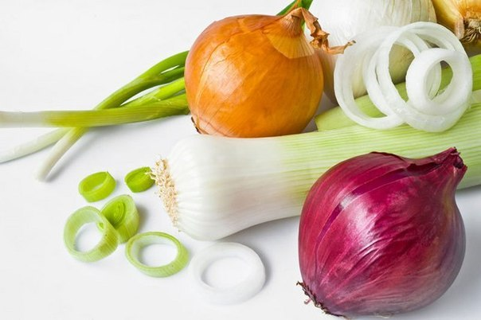

Кисловодск, 2016 г.

Лук известен свыше 4000 лет.
Древние ученые приписывали ему всемогущее свойство — наполнение организма энергией, придание человеку сил и храбрости.

Народ свято верил, что даже запах лука отгоняет и предохраняет от болезней. Когда свирепствовали эпидемии, в каждой избе вывешивали тугие связки этого овоща. Современные ученые нашли объяснение луковому феномену. Дело в том, что в этом овоще присутствуют летучие вещества — фитонциды, губительно действующие на гнилостные и болезнетворные бактерии.
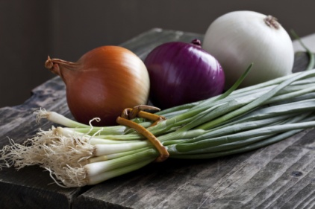
Хотя лук практически не содержит белков и жиров, он богат минеральными солями калия, кальция, магния и фосфора. В этом овоще содержится столько же железа (0,8 %), сколько в моркови. В луковице присутствует до 2,5 % азотистых веществ, а также глюкоза, фруктоза, сахароза и мальтоза. Содержание сахара в некоторых сортах лука больше, чем в арбузах. Есть в нем и лимонная и яблочная кислоты, и каротин (провитамин А), и витамины В, РР (никотиновая кислота), и до 60 мг витамина С.
Острый вкус лука определяется высоким содержанием в нем горьких веществ — глюкозидов и эфирных масел. Из растертого свежего репчатого лука выделяются особые летучие вещества — фитонциды, убивающие инфузории, многие виды болезнетворных микробов.
Эти вещества уничтожают дифтерийную палочку, под их влиянием в течение 5 минут погибает туберкулезная палочка Коха. Кусочка лука достаточно, чтобы убить всех микробов в полости рта.
Известно более 300 видов лука. Правда, из них съедобными являются 25-30, а возделываются только репчатый, лук-порей, лук-шалот, лук-резанец, лук-батун.
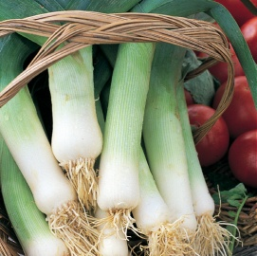
Лук-порей выращивается как огородная культура практически на всей территории страны, кроме Крайнего Севера. Имеет луковицу цилиндрической формы и лентовидные листья. Лук-порей не имеет резкого «лукового» запаха и вкуса, его аромат нежнее, вкус тоньше, приятнее и слаще, чем у репчатого лука.
Лечебные свойства: снимает нервную и физическую усталость, способствует правильному обмену веществ в организме, особенно связанному с возрастными изменениями. Употребляют при ожирении, камнях в почках, склерозе. Лук-порей имеет очень ценное свойство, каким не обладают другие овощные и плодовые растения: при хранении количество витамина С в луковицах повышается в 1,5 раза.
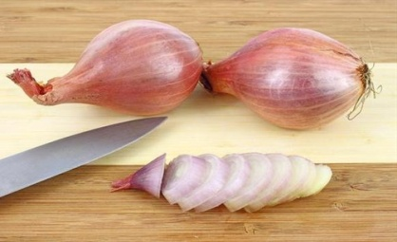
Лук-шалот известен и под названиями шарлот, кущевка, кустовка, сорокозубка. Он является разновидностью репчатого лука и имеет с ним много общих признаков. Лук рано созревает, давая нежную ароматную зелень и хорошо сохраняющиеся луковицы. С давних времен лук-шалот считается аристократическим луком, так как он сочнее, мягче и ароматнее репчатого лука. Он широко применяется в кухнях многих народов мира, особенно во французской.
Лук-батун еще называют луком зимним, песчаным, татаркой или дутчатым луком. Это многолетнее растение, которое не образует луковиц. Поэтому его возделывают только на зелень. По вкусу листья батуна несколько уступают зелени репчатого лука, но по содержанию полезных веществ даже превосходят его. Листья батуна содержат жизненно необходимые витамины, белки, фитонциды, медь и фосфор.
Целебные свойства: оказывают тонизирующее действие при переломах, потере веса, болеутоляющее средство при желудочно-кишечных заболеваниях. Из этого лука получают препараты, снижающее кровяное давление и повышающие активность капилляров.
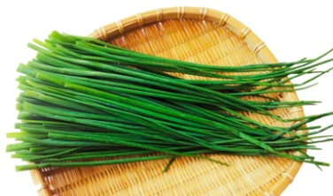
Лук-резанец считается одним из ранних овощей. Тонкие зеленые листья обладают приятным, не очень острым вкусом. Богат витаминами, эфирными маслами, минеральными солями. По лечебному действию близок репчатому луку.

Наибольшей целебной силой обладает основание луковицы — донце и прилегающая к нему область, поэтому при чистке лука щадите эту часть.

Постоянное употребление лука способствует уменьшению содержания холестерина в крови. Имеются данные о сахаропонижающих свойствах этого овоща, поэтому больным сахарным диабетом рекомендуется употреблять суп из печеного лука.
Высокое содержание в луке солей калия и магния делают его незаменимым при болезнях сердечно-сосудистой и нервной системы. А содержание самых основных витаминов позволяет луку стать универсальным средством от многих бед.
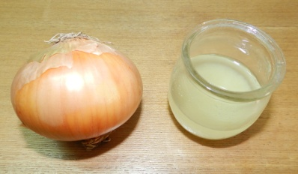
Важно знать, как правильно применять лук, чтобы вместо излечения не получить осложнения.
Как и большинство сильнодействующих средств, лук следует применять с осторожностью. Надо помнить, что лук довольно едок и может раздражать слизистые, поэтому его дают осторожно людям с больным желудком.
Не следует злоупотреблять луком при лечении сердечных и нервных болезней, так как легко превысить норму. Осторожно его надо употреблять и астматикам.
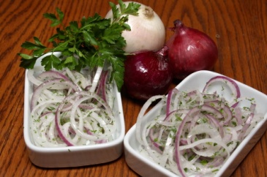
Народные целители говорят о том, что для избавления от всех патогенных микробов в полости рта, достаточно раз в день пожевать несколько «листиков» от головки репчатого лука. Регулярное его поедание поможет отладить перистальтику ЖКТ, избавить от десбактериоза, поноса и боли в желудке. Луковый сок пагубно воздействует на большинство болезнетворных бактерий, которые находятся в толстом и тонком кишечнике.
Для этой разновидности патогенов особо опасны эфирные масла, содержащиеся в луке. Именно по этой причине во время сезона осень-зима – рекомендуется употреблять в пищу как можно больше лука и чеснока, которые помогут защитить нас от нашествия бактерий, инфекций и вирусов.
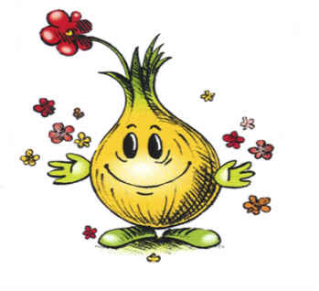
Так же в луке содержатся витамины группы В, никотиновая кислота, каротин, медь, железо и цинк. Все они способствуют усилению природных защитных сил организма, повышают уровень гемоглобина.
В луковом соке есть йод, который предотвращает прогрессию таких заболеваний как ишемия, атеросклероз, инфаркта и инсульта. При приобретенном диабете лук призван очистить кровь от лишней глюкозы.

Лечение луком: народные рецепты

- Лук против гриппа
Для профилактики и лечения гриппа и насморка в ноздри закладывают кусочки ваты, смоченные свежим луковым соком. Держат 1-2 часа, ещё через пару часов повторяют.

- Лук против нарывов
Для скорейшего созревания нарывов к ним прикладывают кусочки печёного лука. Можно добавить к луку немного хозяйственного мыла или сосновой (еловой) смолы.

- Лук против кашля и простуды
Для лечения простуды с кашлем поровну смешивают луковый сок с мёдом. В день надо принять 3-5 столовых ложки.
Очищенную луковицу вымыть и натереть на терке, смешать с гусиным жиром. Втирать эту смесь в область грудной клетки и шеи. Завязать теплым платком.

- Лук против диабета
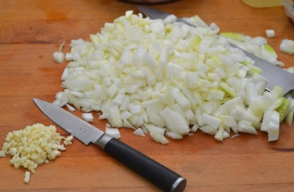
При лечении диабета второго типа следует взять 2 луковицы среднего размера, мелко нарезать, залить стаканом тёплой воды и настаивать до утра. Настой выпивают в течение дня в 3-4 приёма.

- Лук против болезней суставов
Для снятия боли при болезнях суставов и растяжении берут луковицу, мелко измельчают её, добавляют чайную ложку спирта и прибинтовывают на час. Не больше!

Все эти рецепты применять можно только взрослым. Для детей, чтобы уменьшить жгучесть, составы со свежим луком надо пополам разбавить кипячёной водой.

- Лук при растяжении связок
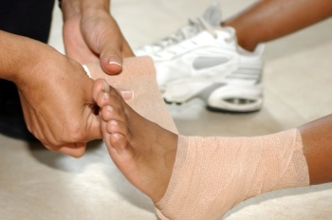
Очистить головку лука, мелко нарезать, добавить немного сахарного песка, хорошо размешать. Прикрыть толстым слоем этой смеси тряпку, наложить на больное место и перевязать. Менять раз в сутки.

- Лук против фурункулов
2 части печеного лука на 1 часть натертого хозяйственного мыла растереть и хорошо смешать. Прикладывать пластырь на больное место несколько раз в сутки. Очищает, помогает быстрому созреванию.

- Лук при насморке
На терке натереть 2 ст. ложки хозяйственного мыла, 2 ст. ложки репчатого лука, добавить по 2 ст. ложки спирта и молока. Все тщательно перемешать, переложить в маленькую кастрюльку, которую поставить в большую с кипящей водой. Пропарить 30 минут и охладить. Ватные фитили, смоченные полученным содержимым, ввести в нос. Прогреть нос синей лампой или вареным яйцом.

- Лук для укрепления и роста волос
1 часть коньяка, 4 части процеженного сока лука, 6 частей отвара корней репейника. Втереть в кожу головы. Покрыть голову полотенцем для согревания на 2 часа, после этого вымыть. По возможности, повторять еженедельно.

- Лук для изгнания глистов
1 луковицу залить стаканом теплой воды и настоять 7—8 часов. Принимать настой по 1/2 стакана натощак. Курс лечения — 3—4 дня.

- Лук для удаления мозолей
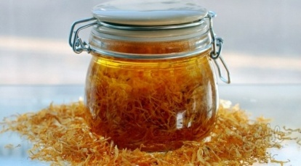
а) Луковую шелуху сложить в банку и залить столовым уксусом так, чтобы шелуха была покрыта им полностью. Закрыть горлышко банки компрессной бумагой и завязать. Оставить на две недели при комнатной температуре. Через 2 недели извлечь шелуху, дать стечь уксусу и слегка просушить. Положить слой шелухи в 2—3 мм на мозоль. Окружающую кожу смазать вазелином или другим жиром. Завязать на ночь. Утром, распарив ногу, осторожно, без усилий, соскоблить мозоль. Если мозоль не сошла, процедуру следует повторить.
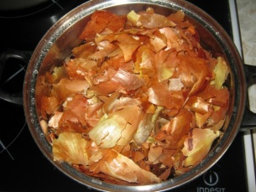
б) Луковую шелуху вымочить в уксусе в течение 2 недель. Наложить на мозоль слой шелухи в 1—2 мм и завязать. Делать на ночь. Повторить несколько раз.
в) Луковицу очистить, разрезать пополам, положить в стакан, залить уксусом. Поставить на сутки в теплое место. Потом вытащить лук, прикладывать к мозоли по листочку 2 раза в день — утром и вечером, завязывая тряпкой.

- Лук при кашле, бронхитах, коклюше
500 г измельченного лука, 400 г сахара, 50 г меда, 1 л воды смешать, варить 3 часа на слабом огне, остудить, процедить и перелить в бутылку. Принимать по 1 ст. ложке 4—6 раз в день. Хранить в закупоренном виде в прохладном темном месте.

- Лук против перхоти
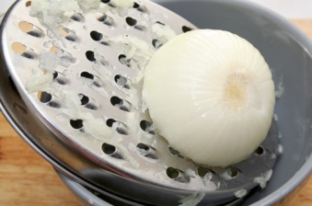
Небольшую головку лука, очистить, натереть на терке, кашицу завернуть в марлю, сложенную несколько раз. Втирать и кожу головы. Через несколько часов промыть и сполоснуть голову. Процедуру проводить через день в течение 3—4 недель.

- Лук при бронхите у детей
1 головку красного лука очистить от кожуры и измельчить, добавить в массу 1 ч. ложку сахара. Каждый день ребенок должен съедать одну измельченную головку лука до выздоровления.

- Лук при воспалении верхних дыхательных путей
Сок лука смешать пополам с медом. Принимать по 1 ст. ложке 3—4 раза в день. При кашле: 500 г очищенного и мелко порезанного лука, 50 г меда, 400 г сахарного песка варить в 1 л воды на слабом огне 3 часа. Затем жидкость остудить и налить в закупоренную бутылку. Принимать по 1 ст. ложке 4—5 раз в день.
- Лук против шпор
Головку репчатого лука разрезать пополам, посередине капнуть каплю дегтя, после этого половинки луковицы приложить к больному месту и оставить на ночь. Процедуру повторять несколько дней до исчезновения болей.
Смешать 1 ст. ложку тертого лука с неполной столовой ложкой 40%-го спирта. Прикладывать к пяткам или больному суставу в виде компресса на ночь 10 дней ежедневно или через день курсами при подагре, шпоре.

- Лук при хроническом отите
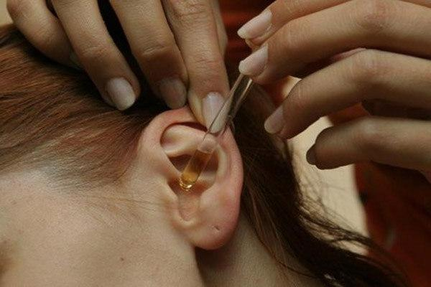
Закапывать в ухо сок из печеной луковицы с льняным маслом. Для этого в сырой луковице вырезать небольшую ямку и в нее влить немного льняного масла. Затем луковицу испечь в духовке и образующийся сок закапывать в ухо. После выздоровления не следует забывать смазывать ухо борным вазелином, исключить потребление спиртных напитков, так как приливы крови к голове могут вызвать новый нарыв (способствовать рецидиву нарыва) при понижении слуха.

- Лук при отеках
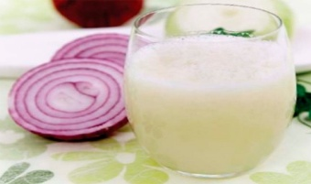
При отеках и в начальной стадии водянки в течение дня принимать по 1 ст. ложке смесь, приготовленную из взятых в равных количествах измельченного лука и меда.
Аналогичное действие оказывает внутренний прием настойки лука на спирту (20 г сырья на 100 мл спирта) — по 1 ч. ложке 3—4 раза в день.
Нарезать 2 средние луковицы тонкими ломтиками, посыпать сахаром, оставить так на ночь, чтобы лук пустил сок. Утром сок отжать и принимать по 2 ст. ложки в день перед приемом пищи.

- Лук при гипертонии
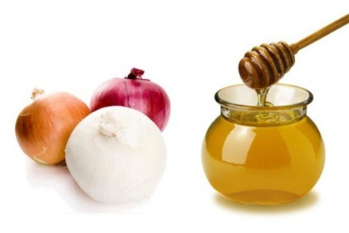
Сок лука репчатого способствует снижению кровяного давления. Рекомендуется есть больше свежего лука. Можно приготовить и такое средство. Выжать сок из 3 кг лука, смешать его с 500 г меда, добавить перепонок из 25 грецких орехов и залить 0,5 л водки. Настаивать 10 дней. Процедить и принимать по 1 ст. ложке 2—3 раза в день до еды.
Измельчить 5 луковиц, 20 зубков чеснока, 5 лимонов (без корки и семян), смешать с 1 кг сахарного песка, залить 2 л кипяченой воды комнатной температуры, перемешать. Настаивать в темном прохладном месте 7—8 дней. Принимать по 1 ст. ложке 3 раза в день за 20—25 минут до еды в течение 20—25 дней. При необходимости прием данного средства повторять через недельные перерывы.

Основоположник учений о фитонцидах советский профессор Борис Петрович Токин установил, что в свежем луке имеются вещества, убивающие грибки и болезнетворных микробов.

Полезные рецепты из кулинарии

Яйца, фаршированные луком.

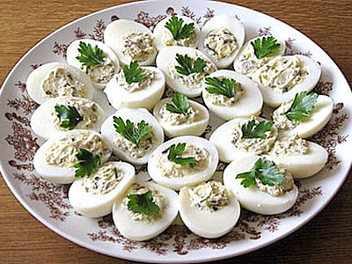
Ингредиенты: одно яйцо, двадцать грамм лука, десять грамм сливочного масла, десять грамм сметаны, соль, горчица.
Сварить яйца вкрутую и разрезать на две части. Вынуть желтки и размять с нарезанным луком, горчице, сметаной и солью. Такой массой наполнить половины яиц.

Салат из репчатого лука.

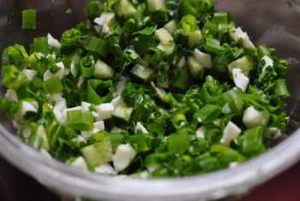
Ингредиенты: пятьдесят грамм лука, пятнадцать грамм укропа или петрушки (по вкусу), десять грамм растительного масла, соль.
Необходимо ошпарить луковицу горячей водой, нарезать полукольцами и добавить измельчённые петрушку или укроп, полить растительным маслом. Посолить по вашему вкусу.

Луковый суп.

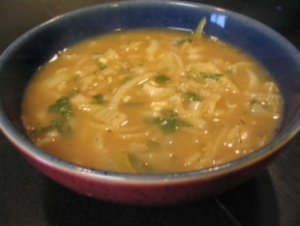
Ингредиенты: двести грамм лука, двести миллилитров куриного бульона, десять грамм муки, двадцать грамм сливочного масла, специи и соль по вкусу.
Нарежьте лук полукольцами и обжарьте на сливочном масле, добавьте муку и поджарьте до лёгкого подрумянивания. Залить куриным бульоном. Варить двадцать пять или тридцать минут. Добавьте лавровый листик, специи и соль по своему желанию.

Салат из лука, медуницы и одуванчика.

Ингредиенты: шестьдесят грамм лука, сорок грамм листочков одуванчика, тридцать грамм медуницы, пять грамм укропа, половина яйца, сметана или майонез, соль по вкусу.
Листочки одуванчика, лук и медуница мелко нарежьте, и перемешайте с яйцом (вкрутую). Салат заправьте майонезом (сметаной), посолите и посыпьте укропом.

Салат из репчатого лука с лимоном

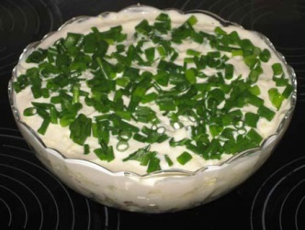
Ингредиенты: 3—4 большие головки репчатого лука, 1/2 лимона, 3 ст. ложки сметаны, 1 ст. ложка майонеза, зелень петрушки и укроп, сахар, соль.
Репчатый лук очистить, промыть и нарезать тонкими кольцами или полукольцами. Если лук горький, промыть его холодной водой, поместить в кастрюльку, обдать кипятком, дать немного постоять, не закрывая крышкой, затем откинуть на дуршлаг. В охлажденный лук положить соль и сахар, добавить сок лимона, заправить сметаной и майонезом.
Положить в салатницу, посыпать нарезанной зеленью, охладить.

Салат из репчатого лука и кислых яблок.

Ингредиенты: 2—3 луковицы, 1 крупное кислое яблоко, 2 ст. ложки растительного масла, сок одного лимона, соль, сахар.
Очищенный и вымытый лук нарезать очень тонкими полукольцами. Вымытое кислое яблоко натереть на крупной терке, смешать с луком, полить растительным маслом и лимонным соком и заправить солью и сахаром.

Печеный репчатый лук с брынзой.

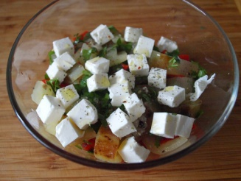
Ингредиенты: 10 небольших луковиц, салатная заправка или лимонный сок, соль, молотый перец, зелень петрушки и укропа, немного брынзы.
Небольшие, одинаковой величины луковицы неочищенными испечь на противне или сковороде в духовке. Испеченные луковицы очистить, разрезать каждую на четыре части, положить в салатницу, полить салатной заправкой или лимонным соком, добавить соль и перец, посыпать мелко нарезанной зеленью петрушки или укропа. Добавить мелко нарезанную брынзу.

Тюря луковая.

Ингредиенты: 3 средние луковицы, 3 стакана кипяченой воды, 2 ст. ложки растительного масла, 2 ст. ложки пшена.
Промытое пшено, залитое горячей водой, довести до кипения и варить 5—6 мин, затем настаивать без нагревания, пока отвар не станет теплым. В тюрю добавить мелко нарезанный сырой лук, растительное масло. Охладить. Подавать с ржаным хлебом.

Лук-порей с маслом в микроволновой печи.

Ингредиенты: 450 г. лука-порея, 300 мл бульона, 75 масла, соль, перец, 1 ст. ложка нарезанной зелени петрушки или шалфея.
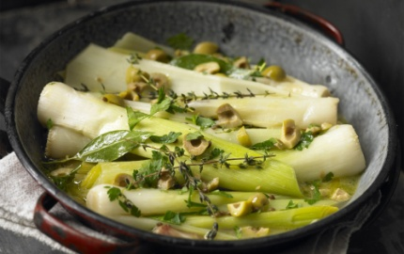
Положить лук в большую миску с кипящим куриным бульоном и варить в режиме «сильно» 12-14 мин, время от времени помешивая, пока лук не станет нежным, но все еще хрустящим. Вынуть, хорошо просушить и вновь положить в миску, добавив масло, соль, перец. Держать в режиме «сильно» 2 мин, пока не растает масло. Посыпать петрушкой или шалфеем.

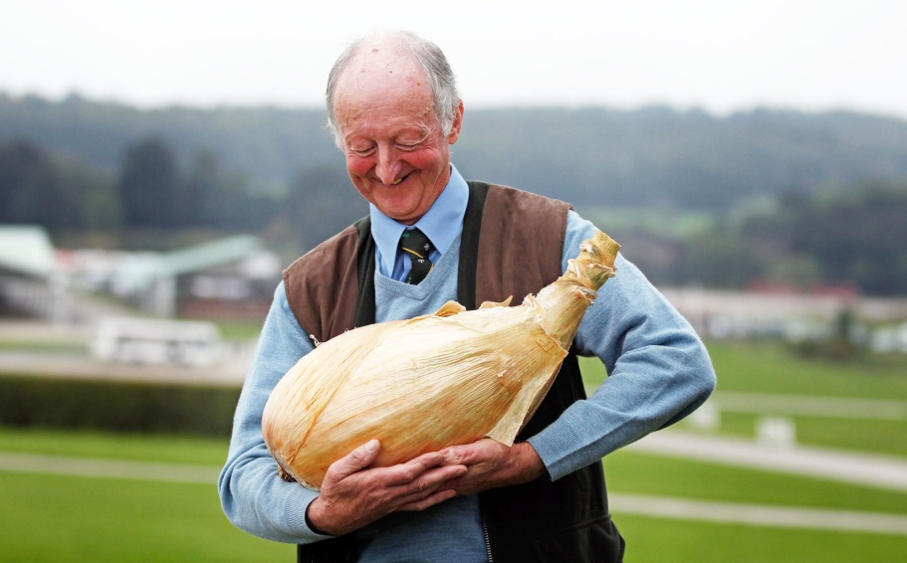

Перечень использованных материалов:

- http://www.missfit.ru/recipe/onions-property/
- http://domashniy-doc.ru/poleznye-svojstva-produktov/celebnye-svojstva-luka-luk-ot-semi-nedug.html
- http://www.wmj.ru/zdorove/zdorove/luk-poleznye-i-celebnye-lechebnye-svoystva-luka-repchatogo/
- http://www.inmoment.ru/beauty/health-body/useful-properties-products-l6
- http://www.medroad.ru/pitanie/celebnie-svoistva-lyka.html

Ответственная за выпуск

заведующая библиотекой-филиалом № 5 Н.А. Морозова

